一、项目背景
本项目面向缝制打孔皮料场景。根据需求描述，第一条车缝线通常能够正常缝制，但后续缝线会因材料收缩、泡棉拉扯和局部变形而逐步偏离中心位置，最终造成线迹不居中、产品一致性下降和良品率偏低。
现有方案的核心思路，是利用图像识别从每一条缝制图案中提取可观测的几何特征，再估计实际线迹与理想中心轨迹之间的偏移关系，为机头位置修正、花样补偿或电控交互提供数据基础。

二、需求分析

2.1 目标分析
本项目的总体目标，是通过图像识别手段对缝制过程中的线迹位置进行检测与校正，及时发现实际缝纫轨迹与理想轨迹之间的偏差，并将该偏差用于后续补偿控制，从而减少由于材料变形导致的缝纫线偏移问题。
从业务目标来看，本项目至少需要实现两个层面的结果。第一，是识别层面的结果，即能够准确获取当前缝纫线或当前加工区域的实际位置状态；第二，是控制层面的结果，即能够把识别出的偏移量转化为可执行的修正依据，使设备后续缝制路径发生相应调整。

2.2 难度分析
序号 | 难度
1 | 每种坐垫结构不一，需要为每类坐垫算法设计进行特殊考虑
2 | 相机拍摄图像边缘存在各类噪点，如何进行过滤
3 | 坐垫经过缝纫后，缝纫孔洞将会影响图像识别算法，对透气孔洞来说是一种噪声，如何滤除缝纫孔洞
4 | 花样线偏移如何补偿到控制，需要结合相机，将图片的像素坐标系转化为相机物理坐标系

三、算法流程
接下来，以图1为对象，进行算法流程讲解。
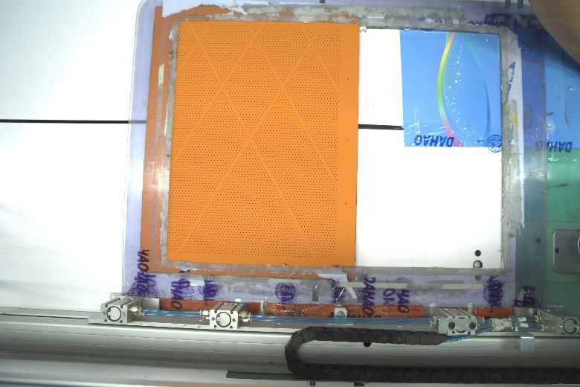
图1 目标坐垫原图像

3.1 目标区域裁剪
首先对输入图像进行预处理，并按照预先设定的感兴趣区域对图像进行裁剪，提取出与缝制图案相关的有效区域。这样做的目的是尽量排除背景、无关纹理和外部干扰，把后续识别范围限制在目标加工区域内，提高后续处理的稳定性和效率。
具体来说，将图1预处理裁剪后，得到图2，图2应该只为坐垫区域。
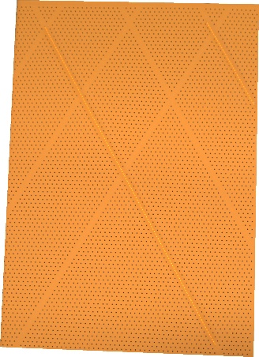
图2 裁剪后图像

3.2 透气孔洞提取
在完成目标区域裁剪后，对图像进行灰度化、二值化和形态学处理，提取出图案中的透气孔洞。随后通过连通区域分析，对符合条件的孔洞进行筛选，并计算每个有效孔洞的中心位置。该步骤的核心作用，是将原始图像中的图案结构转化为一组稳定的几何特征点，为后续图案边界恢复和中心线提取提供基础。
具体来说，将图2进行二值化处理，并进一步筛选透气孔洞，得到图3。
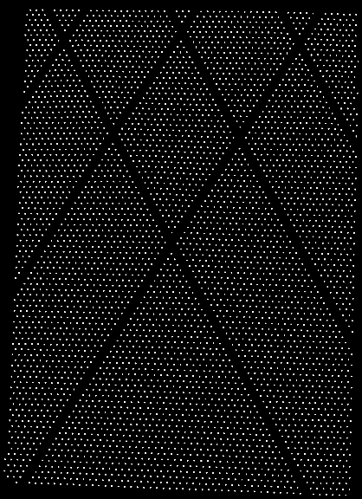
图3 坐垫二值化图像

3.3 坐垫结构恢复
基于已提取的孔洞中心点，按照空间邻接关系对特征点进行连接和聚类，识别属于同一图案区域的点集。然后使用凸包对每个有效区域生成整体轮廓。通过这一过程，可以将原始分散的孔洞信息还原为具有连续性的图案结构。
具体来说，对图3进行结构恢复后，将得到图4。
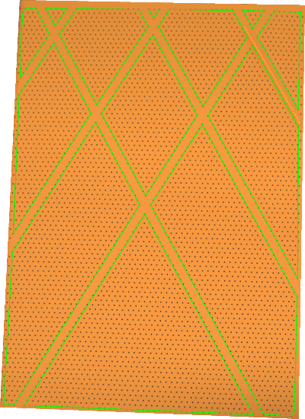
图4 透气孔洞矩阵图像

3.4 花样轨迹修正
花样轨迹线大多为透气孔洞矩阵缝隙位置，将为每种坐垫设计一套花样轨迹恢复算法，针对该坐垫，花样轨迹为缝隙中心线。得到修正后的花样轨迹后，与原始花样轨迹进行对比，得到偏移量，并进一步使用偏移量对控制进行补偿。

图5 花样轨迹图像

四、实际算法上限
序号 | 算法局限
1 | 需要为每种坐垫设计一种算法模型（仅适用于已知款式、已知打孔规律、已做标定的坐垫类型）
2 | 传统机器视觉算法拥有大量超参数，要保证非常稳定的结构化场景，否则算法将会失效（仅适用于固定机位、固定光照、固定相机参数的结构化工位）
3 | 对于严重褶皱、反光、污渍、局部遮挡、材料拉伸过大的样品，算法可能失效
4 | 当孔洞密度低、排列不规则或局部缺失时，结构恢复会不稳定
5 | 设备震动、相机微移、夹具误差都会影响像素坐标到物理坐标的映射，导致精度降低
6 | 对于黑色材质坐垫，算法效果未知

五、预计研发周期
第1周： 与工艺确认目标款式，确定需要针对哪几种坐垫设计算法，获取相关图像数据，并整理正常样本、偏移样本，为后续算法开发提供基础数据支撑。
第2周： 根据采集到的图像数据，完成目标区域裁剪、灰度化、二值化、去噪等预处理流程开发，初步实现透气孔洞提取，并对边缘噪点、缝纫孔洞干扰等问题进行分析和处理。
第3周： 基于提取出的透气孔洞中心点，进行坐垫结构恢复，建立孔洞之间的空间连接关系，完成图案区域识别，并进一步开展花样轨迹恢复算法开发，初步实现偏移量计算。
第4周： 对花样轨迹恢复结果进行优化，提升偏移量计算稳定性，同时结合相机标定结果，完成图像像素坐标到设备物理坐标的转换，并与设备控制侧对接补偿逻辑。
第5周： 开展现场调试与测试验证，重点验证算法在实际工况下的稳定性、偏移检测准确性及补偿效果，整理测试结果、总结算法适用范围与实际局限，并形成会议讨论材料。

